Тема недели: «Весна в окно стучится».
Познавательная деятельность (Познание предметного мира).
Тема: «Рассматривание картин «Весна», «Весенние забавы».
Цель: знакомить детей с признаками весны: сильнее греет солнце, тает снег, бегут ручьи, птицы весело поют, дети пускают кораблики. Побуждать делиться своими впечатлениями. Продолжать учить детей рассматривать картины, акцентируя внимание на сюжете.

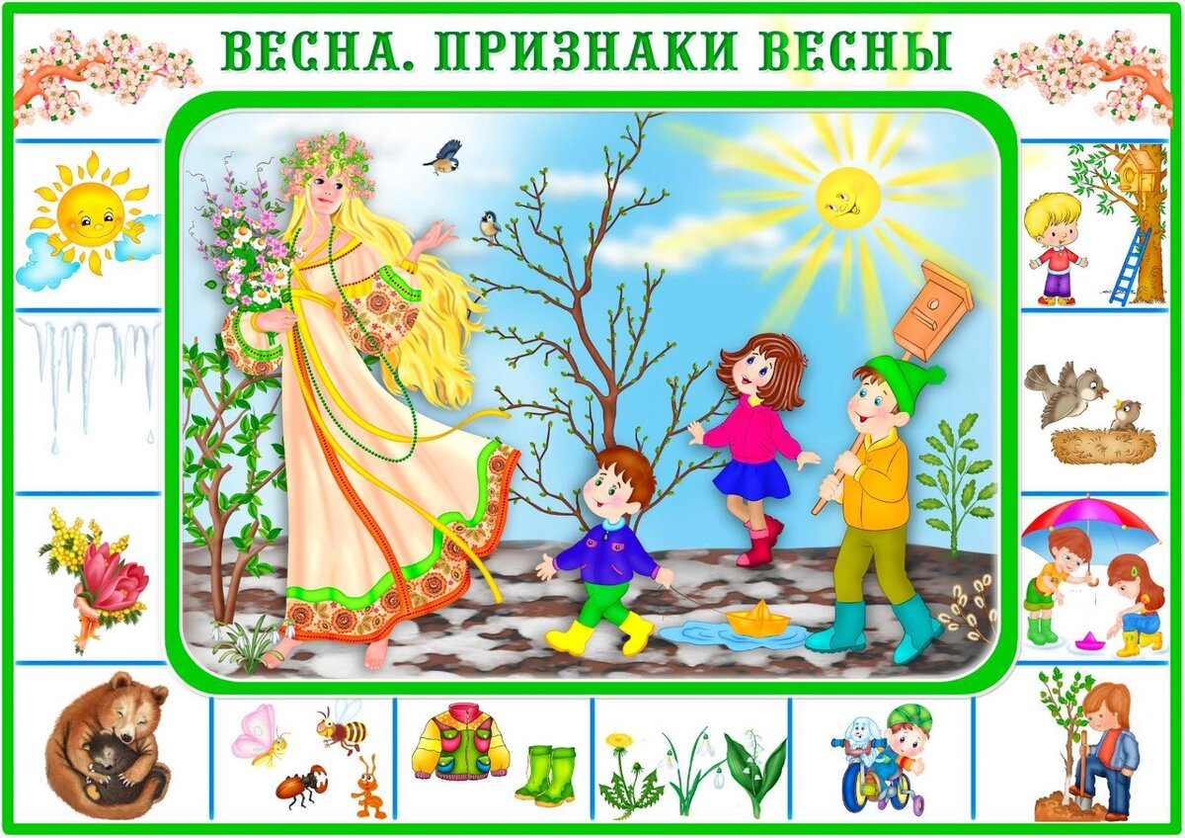
Задаем ребенку вопросы по содержанию картинки:
-Какое сейчас время года?
- Что происходит весной? Если ребенок затрудняется ответить, расскажите сами, делая акценты на важных приметах: ярко светит солнышко и прогревает землю, тает снег и сосульки, прилетают перелетные птицы, появляются листики и травка и т.д.Обратите внимание ребенка на изменения в одежде детей.
Поиграйте с ребенком в дидактическую игру с мячом :
«Подбери слово»
Цель: подбор существительных к глаголу.
Вы бросаете ребенку мяч и говорите первое слово, ребенок завершает словосочетание и возвращает мяч.
Греет… (солнце)
Тает… (снег)
Журчит… (ручей)
Набухают…(почки)
Капает…(капель)

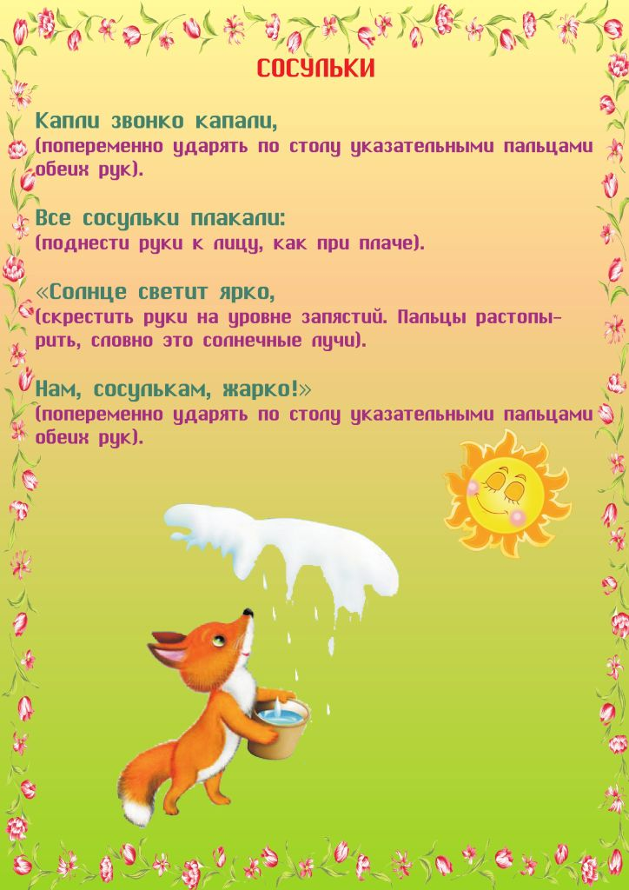
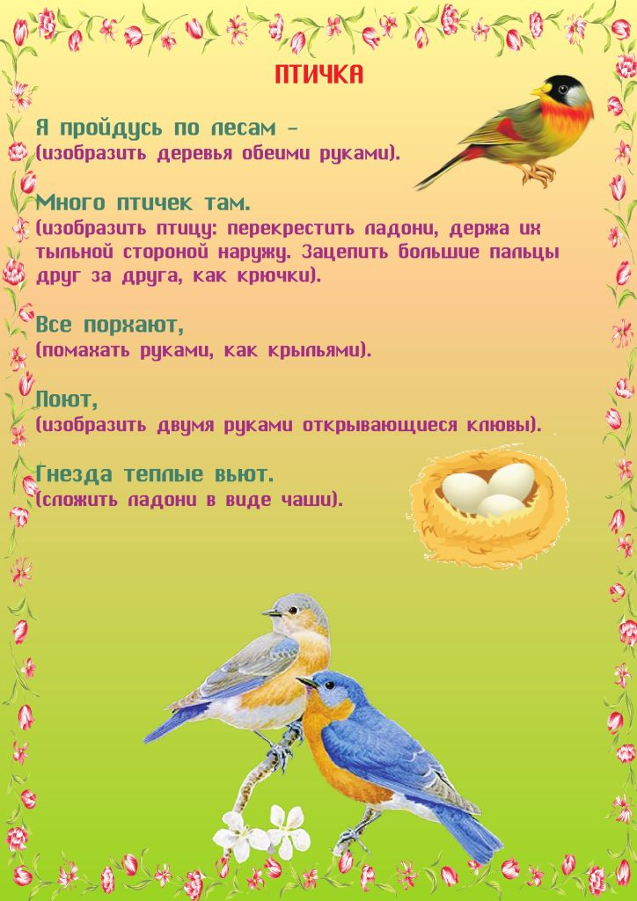
Выучите с ребенком пальчиковые игры по приметам весны
Коммуникативная деятельность. Тема: «Весна».
Цель: уточнять и обобщать представления о характерных признаках весны. Обогащать и активизировать словарь детей по теме весна. Воспитывать в детях умение понимать красоту природы на основе использования фольклора (загадок,закличек).
Заучите с ребенком чистоговорку:
На-на-на к нам пришла весна.
Ра-ра-ра пляшет детвора.
Ок-ок-ок вот расцвел цветок.
Закличка весны(по желанию заучить):
Весна-веснянка, приходи,
Снег холодный растопи,
Деревья зеленью одень,
Пусть теплее будет день!
Весна - веснушечка, красная!
Приди, весна, с радостью.

Поиграйте с ребенком в игру «Когда это бывает?».
Цель: закреплять с детьми времена года по их признаку, находить соответствующие картинки; развивать зрительную память, внимание.
Материал: картины с изображением признаков времен года.
Ход игры: на столе перед ребенком картинки с временами года, и там же лежат карточки с изображенными явлениями природы. Воспитатель предлагает ребенку взять одну карточку и подойти к картине с соответствующим временем года. Необходимо объяснить, почему он выбрал ту или иную картинку.

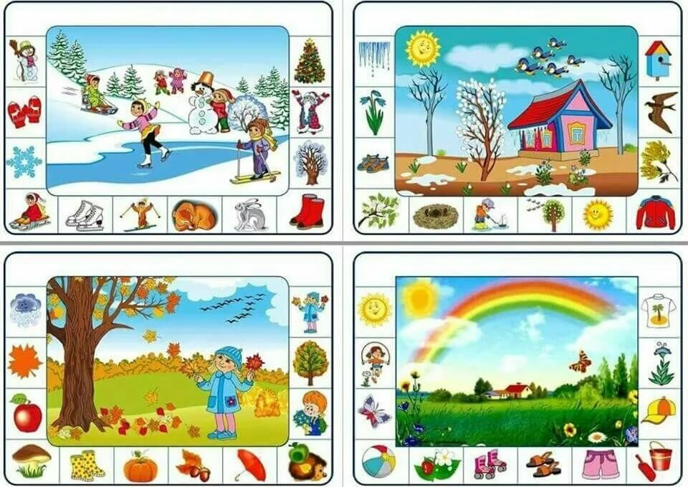
Предложите ребенку отгадать загадки о весне:
Шагает красавица,
легко земли касается,
Идёт на поле, на реку,
И по снежку, и по цветку.
— весна —
Тает снежок, ожил лужок.
День прибывает. Когда это бывает?
— весна
Снежок растаял и с полей
Бежит проворливый…
— Ручей —

Рисование. Тема: «Сосульки, капель».

Цель: вызывать интерес к изображению сосулек; учить проводить вертикальные линии разной длинны; продолжать формировать умение рисовать кистью и гуашевыми красками; воспитывать интерес к природе, вызывать желание передавать свои впечатления в ассоциативных образах доступными изобразительно – выразительными средствами.
Из альбомного листа вам нужно сделать домик (вырезать и раскрасить крышу). Дети выполняют по образцу. Обратите ребенка на названия используемых материалов (проговорите: кисточка, альбомный лист, краски гуашь, непроливайка, салфетка) и на правильное положение кисточки в руке у ребенка.
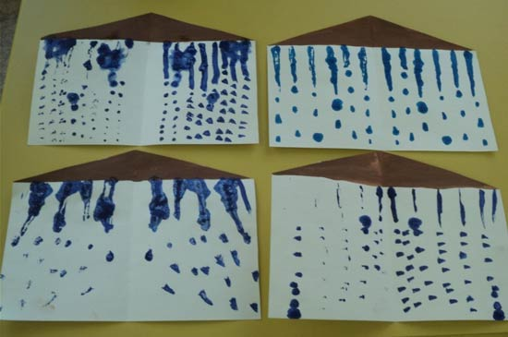

Капель можно нарисовать ватными палочками.

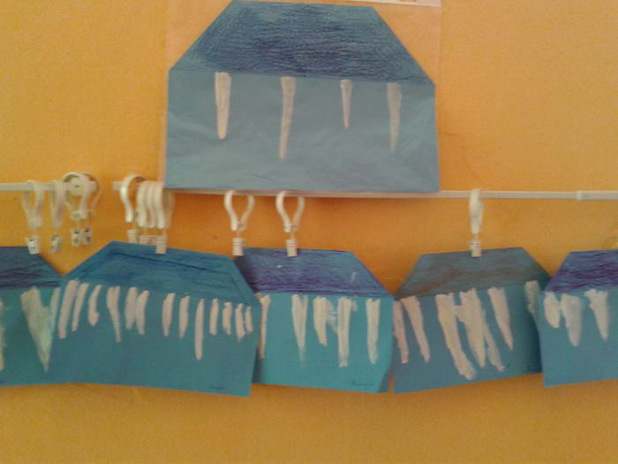

Познавательная деятельность (сенсорное развитие).
Тема: «Закрепление основных цветов».
Цель: фиксировать внимание на том, что цвет является признаком разных предметов и может быть использован для их обозначения. Развивать мелкую моторику.
Поиграйте с ребенком в любую из предложенных игр:
«Найди предметы такого же цвета».
Цель. Соотнесение изображений по цвету (или оттенку).
Оборудование. Картинки с изображением предметов разных цветов.
Ход игры. Родитель показывает детям одну из картинок (например, красные варежки). Детям предлагается найти и показать картинку, на которых изображены предметы такого же цвета (например, красные ножницы др.).

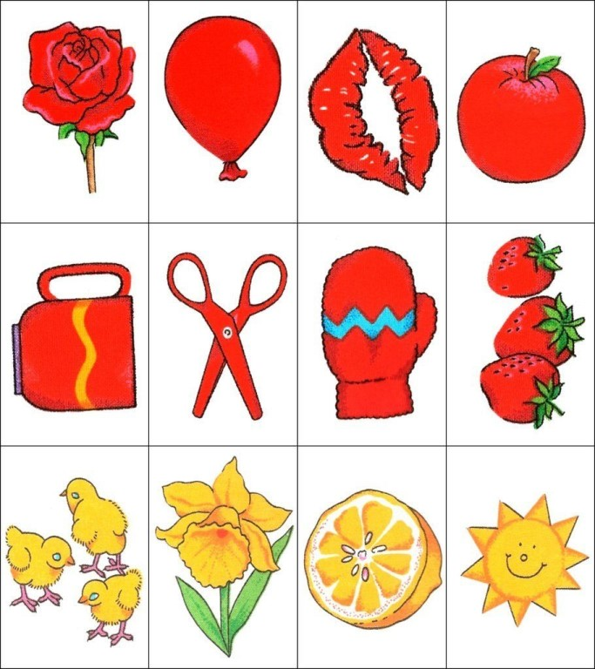

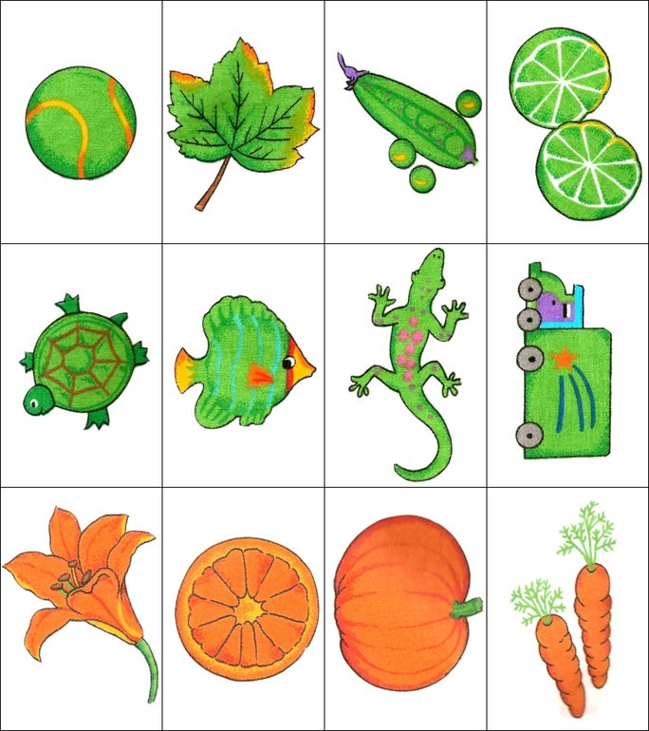

«Какого цвета не стало?»
Цель. Выделение и название цвета.
Оборудование. Несколько флажков разного цвета.
Ход игры. Родитель показывает ребенку флажки и просит называть их цвет. После этого ребенок закрывает глаза. В это время родитель убирает один из флажков. Ребенок открывает глаза и называет цвет отсутствующего флажка.

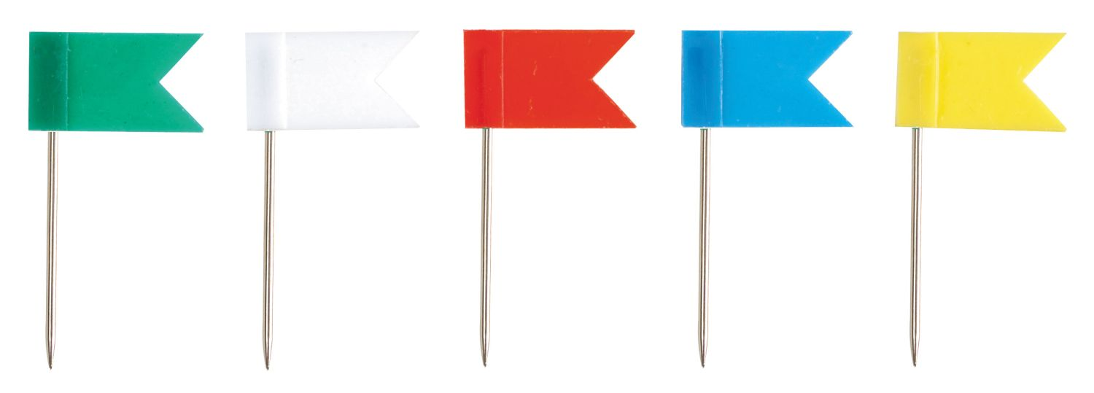

«Собери гирлянду»
Перед началом игры вырежьте из цветной бумаги повторяющиеся геометрические фигуры. (например, 10 красных кругов, 10 зеленых квадратов и др.). Родитель показывает элемент - образец части гирлянды, на которой дано определенное чередование цветов. Ребенок по образцу собирает гирлянды из разноцветных фигур в соответствии с образцом, проговаривая цвет фигуры.
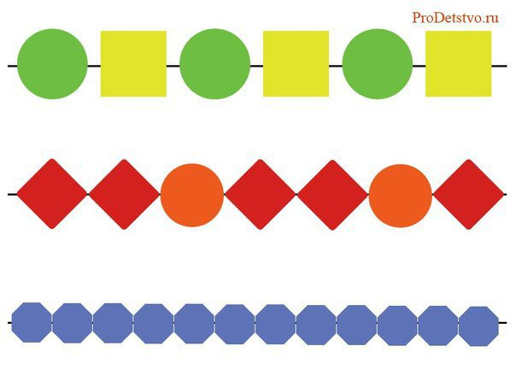
Также для закрепления знаний о цветах и для развития мелкой моторики рекомендуется поиграть с ребенком в мозаику. Ее не обязательно складывать в изображение на доске, можно попросит ребенка разделить ее по цветам, сделать с ее помощью массаж ладоней (сжимать и разжимать несколько штучек, высыпать мозаику на стол и нажимать на нее всей ладошкой и пальчиками по отдельности и т.д.)
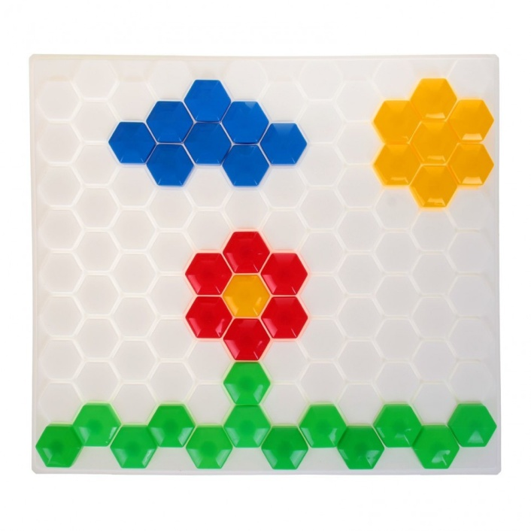

Повторите с детьми песенку «Вышла курочка гулять».
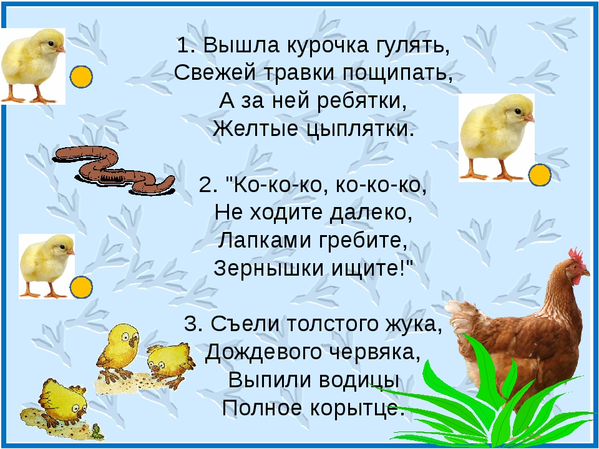
Двигательная деятельность.
Цель: упражнять детей в мягком приземлении при выполнении прыжков. При прокатывании большого мяча побуждать детей к энергичному отталкиванию.
Подвижная игра «Кролики». Ход игры: ребенок стоит за веревкой (шнуром), натянутой на высоте 50 см от пола, — он «кролик в клетке». По сигналу взрослого: «Скок – поскок на лужок» — «кролик» выбегает из клетки (подлезают под шнур, не касаясь руками пола), скачет (прыжки на двух ногах, щиплют травку. На сигнал: «Сторож!» — «кролик» убегают обратно (но не подлезают под шнур, а забегают за стойку).
Игровое упражнение «Закати мячик в домик».
Ход игры: заранее определяется, где именно будет домик для мячика. Ребенок должен с разного расстояния закатить мяч в домик. Расстояние каждый раз увеличивается.

Продуктивная деятельность.

Конструирование. Тема: «Загородка для цыплят и петушка»
Цель: развивать умение ставить цель и реализовать ее: построить загородки разной величины. Закреплять полученные ранее конструктивные навыки. Развивать мелкую и общую моторику.
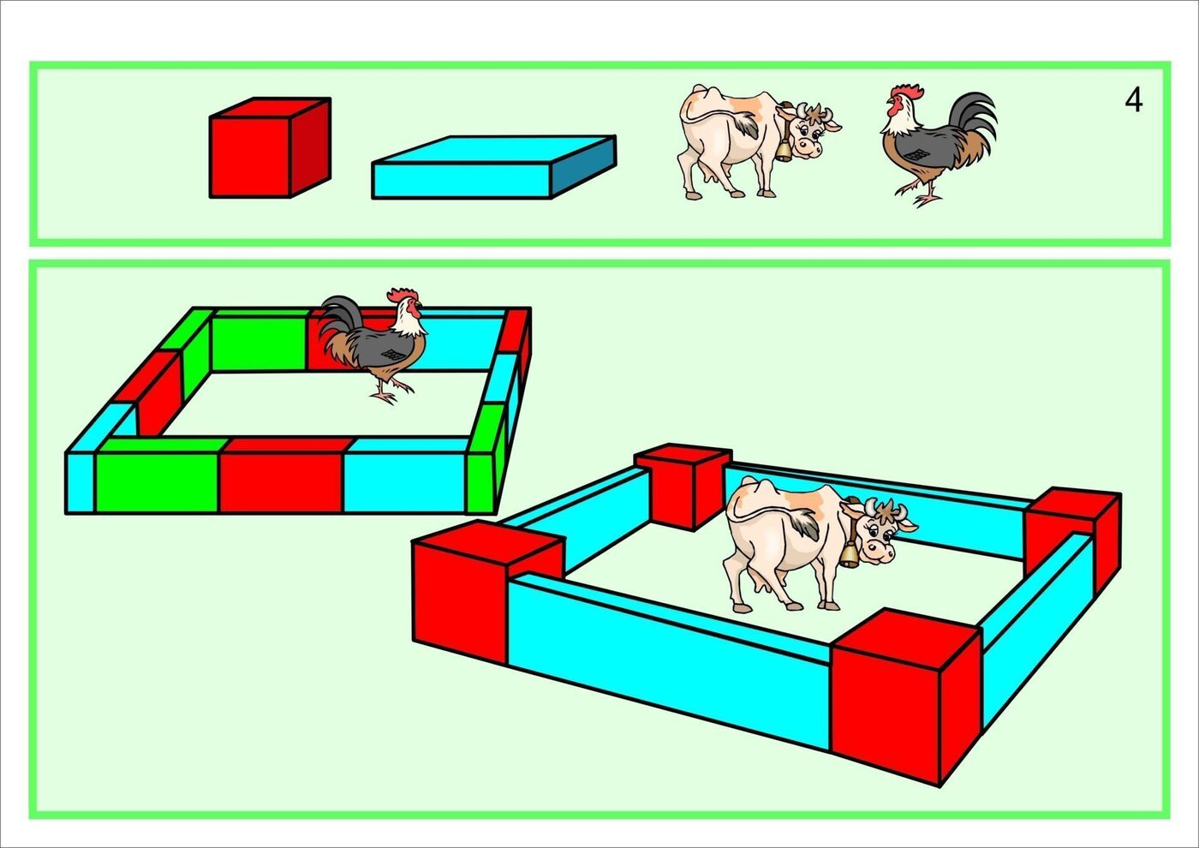
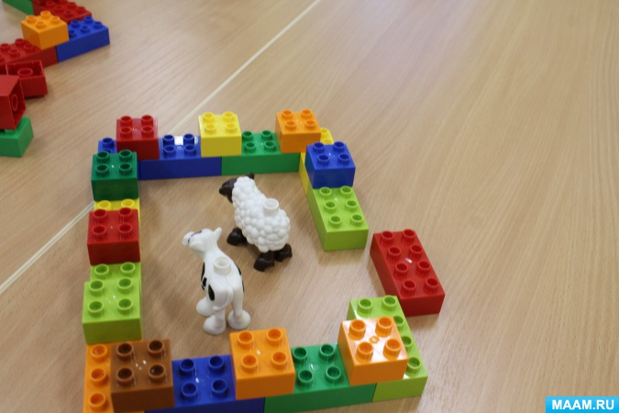

Дидактическая игра «Кто как кричит?»
Цель: Развивать у детей слух, навыки звукоподражания. Учить произносить слова отчётливо и внятно. Воспитывать любовь к животным.
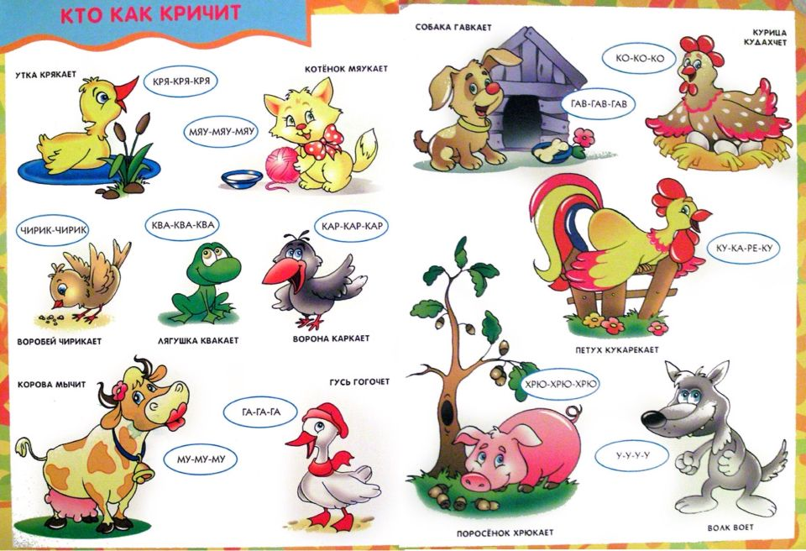

Коммуникативная деятельность (развитие мелкой моторики).
Тема: «Сорока - воровка».
Цель: развитие соотносящих движений рук; развитие тонких, дифференцированных движений пальцев рук. Развитие тонкой моторики пальцев рук; развитие силы пальцев; продолжать формировать навык по расстегиванию и застегиванию прищепок.
Пальчиковая гимнастика: «Птички»
-Птички прилетали, -Большие пальцы цепляем, как крючки друг за друга, остальными машем, как крыльями
Крыльями махали .
Сели, посидели -Кисти рук собираем в кулачки и фалангами вниз кладем на стол
Дальше полетели. -Повторяем первое движение
Заучивание стихотворения.
К нам в окошко заглянули
Голубочки: гули-гули.
Ты не бойся их малыш!
Улетайте: кыш-кыш-кыш!

Игры с предметами и материалами: «Разложи по цвету».

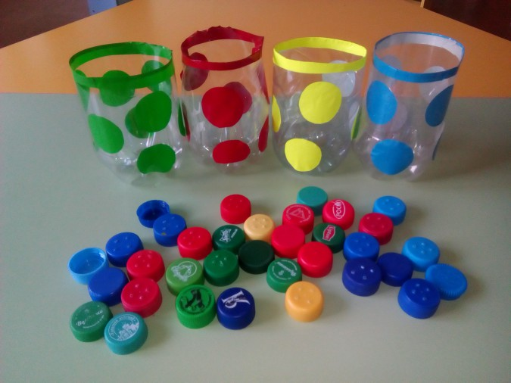
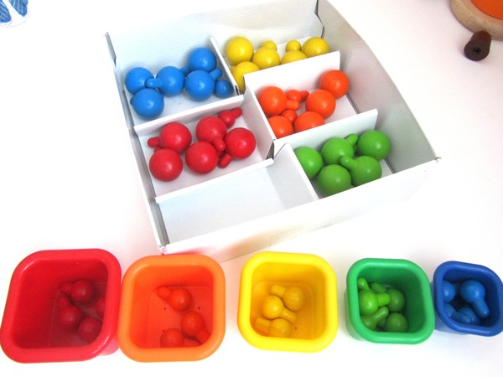

«Игры с прищепками».
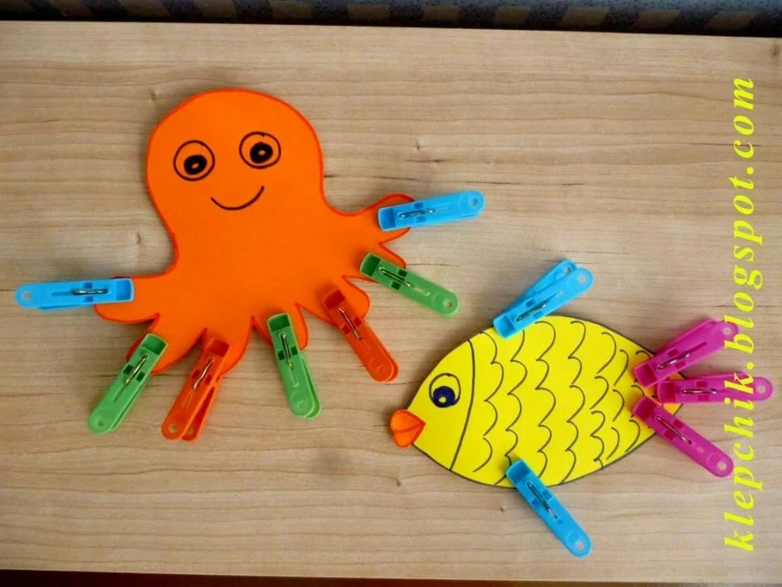
Цель: развитие мелкой моторики у детей, закрепить знания основных цветов.

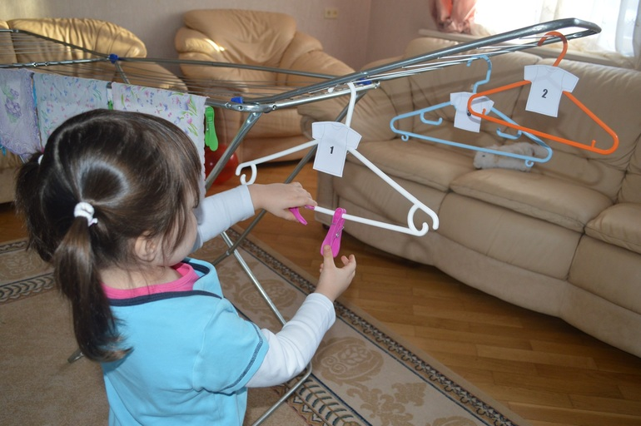

Двигательная деятельность.
Цель: совершенствовать умения детей в бросании предмета вертикальную и горизонтальную цель одной и двумя руками удобным для них способом.

